Правительство Москвы сделало бесплатную парковку по воскресеньям и праздникам постоянной
22.12.2015

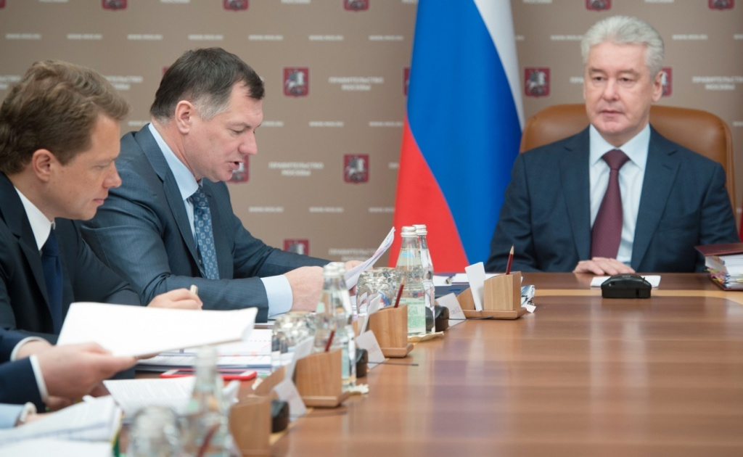
Теперь в Москве можно будет бесплатно парковаться по выходным и праздничным дням. Соответствующие решение было принято на заседании Президиума Правительства Москвы 22 декабря.
Разъясняя основные моменты этого решения, Мэр Москвы Сергей Собянин отметил, что оно появилось не просто так. Проанализировав многочисленные обращения и предложения, которые поступили в Мэрию по этому вопросу, а также оценив результаты эксперимента, во время которого бесплатные парковки в столице вводились то в выходные, то в праздники, в Правительстве Москвы признали эту инициативу удачной и решили закрепить ее законодательно.
Мэр Москвы Сергей Собянин сообщил, что власти города приняли ранее решение о том, что в некоторых районах столицы с 26 декабря 2015 г. появятся зоны платной парковки. Располагаться они будут рядом с крупными железнодорожными платформами (Карачарово, Петровско-Разумовское, Электрозаводская, Вешняки и другие), вблизи станций московского метрополитена ((«Новогиреево», «Бабушкинская», «Медведково», «Багратионовская», «Речной вокзал», «Коньково», «Юго-Западная», «Новогиреево», «Домодедовская», всего 35 станций метро). Введения платных парковок стоит ожидать около крупных торгово-развлекательных и бизнес-центров, среди которых Сергей Собянин назвал («Домодедовский», «Нагатино Ай Лэнд», «Метрополис», «Принц Плаза», «Звездочка», «Кунцево), всего в этом документе Правительство Москвы указало на 80 таких объектов.
Стоимость одного часа стоянки в новой зоне составит 40 руб. Оплачивать парковку можно будет при помощи мобильного приложения «Парковки Москвы», SMS-сообщения, безналично через паркоматы, наличными в терминалах Qiwi, через Qiwi-кошелек и приложение «Яндекс.Парковки».
«Мы проводили эксперимент с бесплатной парковкой по воскресеньям и в праздники. Он показал, что решение было верным, поэтому мы предлагаем утвердить эти правила. Естественно, с 1 по 10 января парковка в столице будет бесплатной», - подчеркнул Мэр Москвы Сергей Собянин.
Изменения в парковочном законодательстве вступят в силу с 1 января 2016 года. В полной мере ощутить все плюсы и выгоды таких нововведений москвичи смогут с 1 по 10 января, добавил Мэр Москвы Сергей Собянин.
Согласно внесенным изменениям в "Постановление Правительства Москвы от 17 мая 2013 г. № 289-ПП и признании утратившим силу постановления Правительства Москвы от 22 апреля 2014 г. № 201-ПП", все москвичи и гости столицы смогут бесплатно размещать свой транспорт на городских парковках по воскресеньям, нерабочим праздничным дням выходным дням (субботы и воскресенья), перенесённым в соответствии с федеральным законом; а также субботам, следующим за праздничным или выходным днём.

Адрес страницы: http://zuzino.mos.ru/presscenter/news/detail/2394217.html
Управа района Зюзино города Москвы

